

实验报告

实 验（六）

题 目 TinyShell
微壳
专 业 计算机类
学 号 1160300901
班 级 1603009
学 生 孙月晴
指 导 教 师 吴锐
实 验 地 点 G712
实 验 日 期 2017/12/19

计算机科学与技术学院

目 录

第1章 实验基本信息 - 4 -
1.1 实验目的 - 4 -
1.2 实验环境与工具 - 4 -
1.2.1 硬件环境 - 4 -
1.2.2 软件环境 - 4 -
1.2.3 开发工具 - 4 -
1.3 实验预习 - 4 -
第2章 实验预习 - 5 -
2.1 进程的概念、创建和回收方法（5分） - 5 -
2.2信号的机制、种类（5分） - 5 -
2.3 信号的发送方法、阻塞方法、处理程序的设置方法（5分） - 6 -
2.4 什么是shell，功能和处理流程（5分） - 7 -
第3章 TinyShell的设计与实现 - 9 -
3.1.1 void eval(char *cmdline)函数（10分） - 9 -
3. 1.2 int builtin_cmd(char **argv)函数（5分） - 11 -
3. 1.3 void do_bgfg(char **argv) 函数（5分） - 12 -
3. 1.4 void waitfg(pid_t pid) 函数（5分） - 13 -
3. 1.5 void sigchld_handler(int sig) 函数（10分） - 13 -
第4章 TinyShell测试 - 28 -
4.1 测试方法 - 28 -
4.2 测试结果评价 - 28 -
4.3 自测试结果 - 28 -
4.3.1测试用例trace01.txt的输出截图（1分） - 28 -
4.3.2测试用例trace02.txt的输出截图（1分） - 28 -
4.3.3测试用例trace03.txt的输出截图（1分） - 29 -
4.3.4测试用例trace04.txt的输出截图（1分） - 29 -
4.3.5测试用例trace05.txt的输出截图（1分） - 29 -
4.3.6测试用例trace06.txt的输出截图（1分） - 30 -
4.3.7测试用例trace07.txt的输出截图（1分） - 30 -
4.3.8测试用例trace08.txt的输出截图（1分） - 30 -
4.3.9测试用例trace09.txt的输出截图（1分） - 31 -
4.3.10测试用例trace10.txt的输出截图（1分） - 31 -
4.3.11测试用例trace11.txt的输出截图（1分） - 31 -
4.3.12测试用例trace12.txt的输出截图（1分） - 32 -
4.3.13测试用例trace13.txt的输出截图（1分） - 32 -
4.3.14测试用例trace14.txt的输出截图（1分） - 33 -
4.3.15测试用例trace15.txt的输出截图（1分） - 33 -
4.4 自测试评分 - 33 -
第5章 总结 - 34 -
5.1 请总结本次实验的收获 - 34 -
5.2 请给出对本次实验内容的建议 - 34 -
参考文献 - 35 -

第1章 实验基本信息

实验目的

- 理解现代计算机系统进程与并发的基本知识
- 掌握linux 异常控制流和信号机制的基本原理和相关系统函数
- 掌握shell的基本原理和实现方法
- 深入理解Linux信号响应可能导致的并发冲突及解决方法
- 培养Linux下的软件系统开发与测试能力

1.2 实验环境与工具

1.2.1 硬件环境
X64 CPU；2GHz；2G RAM；256GHD Disk

1.2.2 软件环境
Windows7 64位以上；VirtualBox/Vmware 11以上；Ubuntu 16.04 LTS 64位/优麒麟 64位

1.2.3 开发工具
shlab-handout-hit.tar实验包

1.3 实验预习
1. 进程的概念、创建和回收方法
2. 信号的机制、种类
3. 信号的发送方法、阻塞方法、处理程序的设置方法
4. shell的定义，功能和处理流程

第2章 实验预习
总分20分

2.1 进程的概念、创建和回收方法（5分）
进程：一个执行中程序的实例
创建进程：父进程通过调用fork()函数创建一个新的运行的子进程
回收进程：
1. 父进程通过wait函数回收子进程，挂起当前进程的执行直到它的一个子进程终止，返回已终止子进程的 pid ；
2. 父进程通过waitpid函数回收子进程，等待特定进程，挂起当前进程直到指定进程终止才返回，有多种选项。

2.2信号的机制、种类（5分）
信号的机制：一个信号就是一条小消息，它通知进程系统中发生了一个某种类型的事件。内核给一个进程发送软中断信号的方法，是在进程所在的进程表项的信号域设置对应于该信号的位。这里要补充的是，如果信号发送给一个正在睡眠的进程，那么要看该进程进入睡眠的优先级，如果进程睡眠在可被中断的优先级上，则唤醒进程；否则仅设置进程表中信号域相应的位，而不唤醒进程。这一点比较重要，因为进程检 查是否收到信号的时机是：一个进程在即将从内核态返回到用户态时；或者，在一个进程要进入或离开一个适当的低调度优先级睡眠状态时。
内核处理一个进程收到的信号的时机是在一个进程从内核态返回用户态时。所以，当一个进程在内核态下运行时，软中断信号并不立即起作用，要等到将返回用户态时才处理。进程只有处理完信号才会返回用户态，进程在用户态下不会有未处理完的信号。
内核处理一个进程收到的软中断信号是在该进程的上下文中，因此，进程必须处于运行状态。当进程接收到一个它忽略的信号时，进程丢弃该信号，就象没有收到该信号似 的继续运行。如果进程收到一个要捕捉的信号，那么进程从内核态返回用户态时执行用户定义的函数。而且执行用户定义的函数的方法很巧妙，内核是在用户栈上创建一个新的层，该层中将返回地址的值设置成用户定义的处理函数的地址，这样进程从内核返回弹出栈顶时就返回到用户定义的函数处，从函数返回再弹出栈顶时， 才返回原先进入内核的地方。
种类：
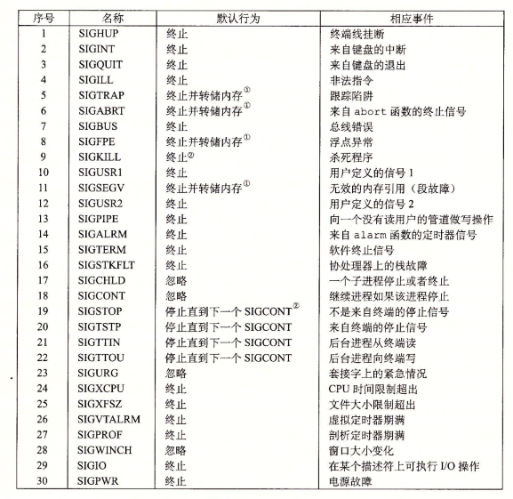

2.3 信号的发送方法、阻塞方法、处理程序的设置方法（5分）
信号的发送方法：
- 用 /bin/kill 程序发送信号， /bin/kill程序可以向另外的进程 ，负的PID会导致信号被发送到进程组PID中的每个进程；
- 从键盘发送信号。例如，从键盘上输入 ctrl-c (ctrl-z) 会导致内核发送一个 SIGINT (SIGTSTP)信 号到前台进程组中的每个作业 ；
- 用 kill 函数发送信号。int kill(pid_t pid,int sig);
如果pid大于零，那么kill函数发送信号号码sig给进程pid；如果pid等于零，那么kill发送信号sig给调用进程所在进程组中的每个进程，包括调用进程自己；如果pid小于零，kill发送信号sig给进程组|pid|（pid的绝对值）中的每个进程。
- 用alarm函数发送信号。Unsigned int alarm(unsigned int secs);
alarm函数安排内核在secs秒后发送一个SIGALRM信号给调用进程。如果secs为零，那么不会调度安排新的闹钟（alarm）。在任何情况下，对alarm的调用都将取消任何待处理的闹钟，并且返回任何待处理的闹钟在被发送前还剩下的秒数；如果没有任何待处理的闹钟就返回零。
信号的阻塞方法：Linux提供阻塞信号的隐式和显式的机制
- 隐式阻塞机制。内核默认阻塞任何当前处理程序正在处理信号类型的待处理的信号。
- 显式阻塞机制。应用程序可以使用sigprocmask函数和它的辅助函数，明确地阻塞和解除阻塞选定的信号。
处理程序的设置方法：通过把处理程序的地址传递给signal函数从而改变默认行为，这叫做设置信号处理程序。
进程可以使用 signal函数修改和信号signum相关联的默认行为
handler_t *signal(int signum, handler_t *handler)
signal函数可以通过下列三种方法之一来改变和信号signum相关联的行为：
- 如果handler是SIG_IGN，那么忽略类型为signum的信号；
- 如果handler是SIG_DFL，那么类型为signum的信号行为恢复为默认行为；
- 否则，handler就是用户定义的函数的地址，这个函数被称为信号处理程序， 只要接收到一个类型为signum的信号，就会调用这个程序。

2.4 什么是shell，功能和处理流程（5分）
1. 定义：Shell 是一个交互型的应用级程序，它代表用户运行其他程序。
2. 功能：Shell会打印出提示符，等待来自stdlin的输入，根据输入执行特定地操作，这样就产生了一种错觉，似乎输入的文字（命令行）控制了程序的执行。
3. 处理流程：命令行是一串ASCII字符由空格分隔。字符串的第一个单词是一个可执行程序，或者是shell的内置命令。命令行的其余部分是命令的参数。如果第一个单词是内置命令，shell会立即在当前进程中执行。否则，shell会新建一个子进程，然后再子进程中执行程序。新建的子进程又叫做作业。通常，作业可以由Unix管道连接的多个子进程组成。
如果命令行以＆符号结尾，那么作业将在后台运行，这意味着在打印提示符并等待下一个命令之前，shell不会等待作业终止。否则，作业在前台运行，这意味着shell在作业终止前不会执行下一条命令行。 因此，在任何时候，最多可以在一个作业中运行在前台。 但是，任意数量的作业可以在后台运行。例如，键入命令行：sh> jobs，会让shell运行内置命令jobs。
键入命令行sh> /bin/ls -l -d 会导致shell在前台运行ls程序。根据约定，shell会执行程序的main函数int main(int argc, char *argv[])
argc和argv会接收到下面的值：
argc == 3,
argv[0] == ‘‘/bin/ls’’,
argv[1]== ‘‘-l’’,
argv[2]== ‘‘-d’’.
下面以&结尾的命令行会在后台执行ls程序
sh> /bin/ls -l -d &
Unix shell支持作业控制的概念，允许用户在前台和后台之间来回移动作业，并更改进程的状态（运行，停止或终止）。在作业运行时，键入ctrl-c会将SIGINT信号传递到前台作业中的每个进程。SIGINT的默认动作是终止进程。类似地，键入ctrl-z会导致SIGTSTP信号传递给所有前台进程。 SIGTSTP的默认操作是停止进程，直到它被SIGCONT信号唤醒为止。Unix shell还提供支持作业控制的各种内置命令。例如：
jobs：列出运行和停止的后台作业。
bg <job>：将停止的后台作业更改为正在运行的后台作业。
fg <job>：将停止或运行的后台作业更改为在前台运行。
kill <job>：终止作业。

第3章 TinyShell的设计与实现
总分45分
3.1 设计

3.1.1 void eval(char *cmdline)函数（10分）
函数功能：解析和解释命令行的主例程，评估用户刚输入的命令行。
参 数：cmdline
处理流程：
- 判断是否为内部函数，如果是内部函数，直接执行builtin_cmd函数就行。如果不是内部函数，需要Fork出一个新的进程去执行相应的函数。
2. 函数框架提供了parseline命令行解析工具，即可以通过该解析函数来得到命令行参数。如果不是内部函数，首先要先将SIGCHLD信号阻塞住，以防出现竞争条件。
3. 子进程解决信号阻塞，并执行相关函数。
4. 父进程要判断子进程是前台进程还是后台进程，如果是前台进程，则调用waitpid来等待前台进程，如果是后台进程，则打印出相关进程信息。同时，把新添加的进程利用addjob添加到工作组中。
要点分析：
- 如果用户请求了一个内置的命令（quit，jobs，bg或者fg），那么立即执行它。 否则，派生一个子进程并在子进程中运行这个job。 如果作业在前台运行，等待它终止，然后返回。
- 每个子进程必须有自己独一无二的进程组id，通过在fork()之后的子进程中Setpgid(0,0)实现，这样当向前台程序发送ctrl+c 或ctrl+z命令时，才不会影响到后台程序。如果没有这一步，则所有的子进程与当前的tsh shell进程为同一个进程组，发送信号时，前后台的子进程均会收到。
- 在fork()新进程前后要阻塞SIGCHLD信号，防止出现竞争，这是经典的同步错误，如果不阻塞会出现子进程先结束从jobs中删除，然后再执行到主进程addjob的竞争问题。
代码实现：
void eval(char *cmdline)
{
/* $begin handout */
char *argv[MAXARGS]; /* argv for execve() */
int bg; /* should the job run in bg or fg? */
pid_t pid; /* process id */
sigset_t mask; /* signal mask */

/* Parse command line */
bg = parseline(cmdline, argv);
if (argv[0] == NULL)
return; /* ignore empty lines */

if (!builtin_cmd(argv)) {

/*
* This is a little tricky. Block SIGCHLD, SIGINT, and SIGTSTP
* signals until we can add the job to the job list. This
* eliminates some nasty races between adding a job to the job
* list and the arrival of SIGCHLD, SIGINT, and SIGTSTP signals.
* 阻止SIGCHLD，SIGINT和SIGTSTP信号，直到我们可以将作业添加到作业列表。
*/

if (sigemptyset(&mask) < 0)
unix_error("sigemptyset error");
if (sigaddset(&mask, SIGCHLD))
unix_error("sigaddset error");
if (sigaddset(&mask, SIGINT))
unix_error("sigaddset error");
if (sigaddset(&mask, SIGTSTP))
unix_error("sigaddset error");
if (sigprocmask(SIG_BLOCK, &mask, NULL) < 0)
unix_error("sigprocmask error");

/* Create a child process */
if ((pid = fork()) < 0)
unix_error("fork error");

/*
* Child process
*/

if (pid == 0) {
/* Child unblocks signals 取消阻塞信号 */
sigprocmask(SIG_UNBLOCK, &mask, NULL);

/* Each new job must get a new process group ID
so that the kernel doesn't send ctrl-c and ctrl-z
signals to all of the shell's jobs
每个新作业必须得到一个新的进程组ID，
以便内核不会向所有shell的作业发送ctrl-c和ctrl-z信号*/
if (setpgid(0, 0) < 0)
unix_error("setpgid error");

/* Now load and run the program in the new job
* 在新的作业中加载并运行程序
*/
if (execve(argv[0], argv, environ) < 0) {
printf("%s: Command not found\n", argv[0]);
exit(0);
}
}

/*
* Parent process
*/

/* Parent adds the job, and then unblocks signals so that
the signals handlers can run again
* 父进程添加作业，然后解除阻塞信号，以便信号处理程序可以再次运行
*/
addjob(jobs, pid, (bg == 1 ? BG : FG), cmdline);
sigprocmask(SIG_UNBLOCK, &mask, NULL);

if (!bg)
waitfg(pid);
else
printf("[%d] (%d) %s", pid2jid(pid), pid, cmdline);
}
/* $end handout */
return;
}

3. 1.2 int builtin_cmd(char **argv)函数（5分）
函数功能：该函数检查第一个命令行参数是否是一个内置的shell命令，即识别并解释内置命令: quit, fg, bg, 和 jobs.
参 数：argv
处理流程：如果第一个命令行参数是一个内置的shell命令，它就立即解释这个命令，并返回1，否则返回0。
要点分析：
- 当命令行参数为quit时，直接终止shell
- 当命令行参数为jobs时，调用listjobs函数，显示job列表
- 当命令行参数为bg或fg时，调用do_bgfg函数，执行内置的bg和fg命令
- 当命令行参数为&时，忽略单个的&直接返回1；
- 不是内置命令时返回0
代码实现：
int builtin_cmd(char **argv)
{
if(!strcmp(argv[0], "quit")) /* quit命令，直接终止shell */
exit(0);
if(!strcmp(argv[0], "jobs")){
listjobs(jobs);
return 1;
}
if(!strcmp(argv[0], "bg") || !strcmp(argv[0], "fg")){
do_bgfg(argv);
return 1;
}
if(!strcmp(argv[0],"&"))
return 1;
return 0; /* 不是内置命令 */
}

3. 1.3 void do_bgfg(char **argv) 函数（5分）
函数功能：实现内置命令bg 和 fg
参 数：argv
处理流程：
- 先做命令错误判断，fg和bg后面是否有参数，参数是否符合%+数字或者数字，所表示的进程是否为正在运行的进程；
- 做完这些判断之后，根据如果是%号，说明取的是工作组号，如果直接是数字说明取的是进程号，根据工作组号和进程号获取对应的job结构体；
- 接下来如果是bg，说明要恢复成后台进程，即改变job的state；如果是fg，说明要恢复成前台进程，即改变job的state,然后调用waitfg；等前台进程运行结束。
要点分析：
做命令判断后，看fg和bg后面的参数，直接是数字则是工程组号，如果是%说明取的是进程号，然后如果是bg则恢复成后台进程，如果是fg恢复成前台进程。
代码实现：
void do_bgfg(char **argv)
{
/* $begin handout */
struct job_t *jobp=NULL;

/* Ignore command if no argument */
if (argv[1] == NULL) {
printf("%s command requires PID or %%jobid argument\n", argv[0]);
return;
}

/* Parse the required PID or %JID arg */
if (isdigit(argv[1][0])) { /* 如果是数字，取的是进程号*/
pid_t pid = atoi(argv[1]);
if (!(jobp = getjobpid(jobs, pid))) {
printf("(%d): No such process\n", pid);
return;
}
}
else if (argv[1][0] == '%') { /* 如果是%，取的是工程组号*/
int jid = atoi(&argv[1][1]);
if (!(jobp = getjobjid(jobs, jid))) {
printf("%s: No such job\n", argv[1]);
return;
}
}
else {
printf("%s: argument must be a PID or %%jobid\n", argv[0]);
return;
}

/* bg command */
if (!strcmp(argv[0], "bg")) { /*如果是bg，恢复成后台进程 */
if (kill(-(jobp->pid), SIGCONT) < 0)
unix_error("kill (bg) error");
jobp->state = BG;
printf("[%d] (%d) %s", jobp->jid, jobp->pid, jobp->cmdline);
}

/* fg command */
else if (!strcmp(argv[0], "fg")) { /*如果是fg，恢复成前台进程 */
if (kill(-(jobp->pid), SIGCONT) < 0)
unix_error("kill (fg) error");
jobp->state = FG;
waitfg(jobp->pid);
}
else {
printf("do_bgfg: Internal error\n");
exit(0);
}
/* $end handout */
return;
}

3. 1.4 void waitfg(pid_t pid) 函数（5分）
函数功能：等待一个前台作业结束
参 数：pid
处理流程：主进程sleep直到前台进程结束。
要点分析：前台进程与后台进程的唯一区别是shell会等待前台进程，因此前台进程只有一个。waitfg实现了这一等待的功能。最显而易见的选择是用waitpid等待前台进程的结束。最佳选择是使用sleep函数，只要前台进程仍然是需要等待的进程，主进程就sleep。那么sleep多长时间呢，sleep(0)是最佳的选择，0表示进程会让其它进程来执行，如果没有其它的进程在执行会继续执行。这样总会有进程再执行，而不会出现CPU空转的情况。
void waitfg(pid_t pid)
{
while(pid == fgpid(jobs)){
sleep(0);
}
return;
}

3. 1.5 void sigchld_handler(int sig) 函数（10分）
函数功能：捕获SIGCHILD信号
参 数：sig
处理流程：父进程用waitpid作为while循环的测试条件，等待它所有的子进程终止。因为第一个参数是-1，所以对waitpid的调用会阻塞，直到任意一个子进程终止，在每个子进程终止时，对waitpid的调用会返回，返回值是该子进程的非零的PID
要点分析：内核发送SIGCHLD当孩子作业终止（变成僵尸），或由于收到SIGSTOP或SIGTSTP信号停止。 该处理程序收集所有可用的僵尸孩子，但不等待任何其他正在运行的孩子终止。
void sigchld_handler(int sig)//处理子进程
{
pid_t pid;
while ((pid = waitpid(-1, NULL, WNOHANG)) > 0) {

deletejob(jobs, pid);
}
return;
}

3.2 程序实现（tsh.c的全部内容）（10分）
重点检查代码风格：
- 用较好的代码注释说明——5分
- 检查每个系统调用的返回值——5分
/*
* tsh - A tiny shell program with job control
*
* <孙月晴-1160300901>
*/
#include <stdio.h>
#include <stdlib.h>
#include <unistd.h>
#include <string.h>
#include <ctype.h>
#include <signal.h>
#include <sys/types.h>
#include <sys/wait.h>
#include <errno.h>
/* Misc manifest constants */
#define MAXLINE 1024 /* max line size */
#define MAXARGS 128 /* max args on a command line */
#define MAXJOBS 16 /* max jobs at any point in time 同一时刻最大工作量*/
#define MAXJID 1<<16 /* max job ID */
/* Job states */
#define UNDEF 0 /* undefined 未定义的*/
#define FG 1 /* running in foreground 在前台运行*/
#define BG 2 /* running in background 在后台运行*/
#define ST 3 /* stopped 停止*/
/*
* Jobs states: FG (foreground), BG (background), ST (stopped)
* Job state transitions and enabling actions:
* FG -> ST : ctrl-z
* ST -> FG : fg command
* ST -> BG : bg command
* BG -> FG : fg command
* At most 1 job can be in the FG state.
*/
/* Global variables */
extern char **environ; /* defined in libc */
char prompt[] = "tsh> "; /* command line prompt (DO NOT CHANGE) */
int verbose = 0; /* if true, print additional output */
int nextjid = 1; /* next job ID to allocate */
char sbuf[MAXLINE]; /* for composing sprintf messages */
struct job_t { /* The job struct */
pid_t pid; /* job PID 进程*/
int jid; /* job ID [1, 2, ...] 线程*/
int state; /* UNDEF, BG, FG, or ST */
char cmdline[MAXLINE]; /* command line */
};
struct job_t jobs[MAXJOBS]; /* The job list */
/* End global variables */
/* Function prototypes */
/* Here are the functions that you will implement */
void eval(char *cmdline);
//这个函数解析了以空格分割的命令行参数，并构造最终会传递给execve的argv参数
int builtin_cmd(char **argv);
//这里所谓的内置外壳命令是quit，jobs，bg，fg。如果第一个不是内置命令，则返回0
void do_bgfg(char **argv);
void waitfg(pid_t pid);//等待处理PID
void sigchld_handler(int sig);//处理SIGCHLD信号--这个信号处理程序回收子进程--如果子进程是僵尸进程
//或者收到stop之类的信号时，调用
void sigtstp_handler(int sig);//处理SIGTSTP信号---停止直到下一个SIGCONT---键盘输入CTRL+z会触发这个信号
void sigint_handler(int sig);//处理SIGINT信号--在键盘上输入CTRL+C会导致一个SIGINT信号被发送到外壳。
//外壳捕获该信号，然后发送SIGINT信号到这个前台进程组中的每个进程
/* Here are helper routines that we've provided for you */
int parseline(const char *cmdline, char **argv);
/*解析命令，并构建argv数组，括号中的单引号字符被视为一个单独的参数。如果用户请求后台工作返回true，
请求前台工作，返回false。即最后一个参数是“&”，表示后台运行，否则前台
*/
void sigquit_handler(int sig);
//驱动程序可以优雅地终止,通过发送一个SIGQUIT信号子shell。
void clearjob(struct job_t *job);
void initjobs(struct job_t *jobs);
int maxjid(struct job_t *jobs); //返回最大分配的job id
int addjob(struct job_t *jobs, pid_t pid, int state, char *cmdline);
int deletejob(struct job_t *jobs, pid_t pid);
pid_t fgpid(struct job_t *jobs);//返回现在在前台工作的任务的pid，如果没有返回0
struct job_t *getjobpid(struct job_t *jobs, pid_t pid);//在工作组里，寻找指定pid的进程。如果没有返回NULL
struct job_t *getjobjid(struct job_t *jobs, int jid);
int pid2jid(pid_t pid); //得到线程的进程编号
void listjobs(struct job_t *jobs);
void usage(void);
void unix_error(char *msg);//unix方面的错误处理
void app_error(char *msg);//应用方面的错误处理
typedef void handler_t(int);// 定义了一个类型———handler_t，表示返回值为void型
//（参数为int型）的函数（的）指针。 它可以用来声明一个或多个函数指针。
handler_t *Signal(int signum, handler_t *handler);//信号包装处理
/*
* main - The shell's main routine
*/
int main(int argc, char **argv)
{
char c;
char cmdline[MAXLINE];
int emit_prompt = 1; /* emit prompt (default) */
/* Redirect stderr to stdout (so that driver will get all output
* on the pipe connected to stdout) */
dup2(1, 2);
/* Parse the command line */
while ((c = getopt(argc, argv, "hvp")) != EOF) {
switch (c) {
case 'h': /* print help message */
usage();
break;
case 'v': /* emit additional diagnostic info */
verbose = 1;
break;
case 'p': /* don't print a prompt */
emit_prompt = 0; /* handy for automatic testing */
break;
default:
usage();
}
}
/* Install the signal handlers */
/* These are the ones you will need to implement */
Signal(SIGINT, sigint_handler); /* ctrl-c */
Signal(SIGTSTP, sigtstp_handler); /* ctrl-z */
Signal(SIGCHLD, sigchld_handler); /* Terminated or stopped child */
/* This one provides a clean way to kill the shell */
Signal(SIGQUIT, sigquit_handler);
/* Initialize the job list */
initjobs(jobs);
/* Execute the shell's read/eval loop */
while (1) {
/* Read command line */
if (emit_prompt) {
printf("%s", prompt);
fflush(stdout);
//清除读写缓冲区，如果成功刷新,fflush返回0。指定的流没有缓冲区或者只读打开时也返回0值。返回EOF指出一个错
}
if ((fgets(cmdline, MAXLINE, stdin) == NULL) && ferror(stdin))
app_error("fgets error");
if (feof(stdin)) { /* End of file (ctrl-d) */
fflush(stdout);
exit(0);
}
/* Evaluate the command line */
eval(cmdline);
fflush(stdout);
fflush(stdout);
}
exit(0); /* control never reaches here 一般不会到达这里*/
}
/*
* eval - Evaluate the command line that the user has just typed in
*
* If the user has requested a built-in command (quit, jobs, bg or fg)
* then execute it immediately. Otherwise, fork a child process and
* run the job in the context of the child. If the job is running in
* the foreground, wait for it to terminate and then return. Note:
* each child process must have a unique process group ID so that our
* background children don't receive SIGINT (SIGTSTP) from the kernel
* when we type ctrl-c (ctrl-z) at the keyboard.
*/
void eval(char *cmdline)
{
/* $begin handout */
char *argv[MAXARGS]; /* argv for execve() */
int bg; /* should the job run in bg or fg? */
pid_t pid; /* process id */
sigset_t mask; /* signal mask */
/* Parse command line */
bg = parseline(cmdline, argv);
if (argv[0] == NULL)
return; /* ignore empty lines */
if (!builtin_cmd(argv)) {
/*
* This is a little tricky. Block SIGCHLD, SIGINT, and SIGTSTP
* signals until we can add the job to the job list. This
* eliminates some nasty races between adding a job to the job
* list and the arrival of SIGCHLD, SIGINT, and SIGTSTP signals.
*/
if (sigemptyset(&mask) < 0)//sigemptyset()用来将参数set(mask)信号集初始化并清空。
unix_error("sigemptyset error");
if (sigaddset(&mask, SIGCHLD)) //sigaddset()用来将参数signum(sigchld) 代表的信号加入至参数set(mask) 信号集里
unix_error("sigaddset error");
if (sigaddset(&mask, SIGINT))
unix_error("sigaddset error");
if (sigaddset(&mask, SIGTSTP))
unix_error("sigaddset error");
if (sigprocmask(SIG_BLOCK, &mask, NULL) < 0)//用于改变进程的当前阻塞信号集,也可以用来检测当前进程的信号掩码
unix_error("sigprocmask error");
/* Create a child process */
if ((pid = fork()) < 0)
unix_error("fork error");
/*
* Child process
*/
if (pid == 0) {
/* Child unblocks signals */
sigprocmask(SIG_UNBLOCK, &mask, NULL);
/* Each new job must get a new process group ID
so that the kernel doesn't send ctrl-c and ctrl-z
signals to all of the shell's jobs */
if (setpgid(0, 0) < 0)
unix_error("setpgid error");
/* Now load and run the program in the new job */
if (execve(argv[0], argv, environ) < 0) {
printf("%s: Command not found\n", argv[0]);
exit(0);
}
}
/*
* Parent process
*/
/* Parent adds the job, and then unblocks signals so that
the signals handlers can run again */
addjob(jobs, pid, (bg == 1 ? BG : FG), cmdline);
sigprocmask(SIG_UNBLOCK, &mask, NULL);
if (!bg)
waitfg(pid);
else
printf("[%d] (%d) %s", pid2jid(pid), pid, cmdline);
}
/* $end handout */
return;
}
/*
* parseline - Parse the command line and build the argv array.
*
* Characters enclosed in single quotes are treated as a single
* argument. Return true if the user has requested a BG job, false if
* the user has requested a FG job.
*/
int parseline(const char *cmdline, char **argv)
{
static char array[MAXLINE]; /* holds local copy of command line */
char *buf = array; /* ptr that traverses command line */
char *delim; /* points to first space delimiter */
int argc; /* number of args */
int bg; /* background job? */
strcpy(buf, cmdline);
buf[strlen(buf)-1] = ' '; /* replace trailing '\n' with space */
while (*buf && (*buf == ' ')) /* ignore leading spaces */
buf++;
/* Build the argv list */
argc = 0;
if (*buf == '\'') {
buf++;
delim = strchr(buf, '\'');
}
else {
delim = strchr(buf, ' ');
}
while (delim) {
argv[argc++] = buf;
*delim = '\0';
buf = delim + 1;
while (*buf && (*buf == ' ')) /* ignore spaces */
buf++;
if (*buf == '\'') {
buf++;
delim = strchr(buf, '\'');
}
else {
delim = strchr(buf, ' ');
}
}
argv[argc] = NULL;
if (argc == 0) /* ignore blank line */
return 1;
/* should the job run in the background? */
if ((bg = (*argv[argc-1] == '&')) != 0) {
argv[--argc] = NULL;
}
return bg;
}
/*
* builtin_cmd - If the user has typed a built-in command then execute
* it immediately.
*/
int builtin_cmd(char **argv) {
if (!strcmp(argv[0], "quit")) /* quit命令，直接终止shell */
exit(0);
if (!strcmp(argv[0], "jobs")) {
listjobs(jobs);
return 1;
}
if (!strcmp(argv[0], "bg") || !strcmp(argv[0], "fg")) {
do_bgfg(argv);
return 1;
}
if (!strcmp(argv[0], "&"))
return 1;
return 0; /* 不是内置命令 */
}
/*
* do_bgfg - Execute the builtin bg and fg commands
*/
void do_bgfg(char **argv)
{
/* $begin handout */
struct job_t *jobp=NULL;
/* Ignore command if no argument */
if (argv[1] == NULL) {
printf("%s command requires PID or %%jobid argument\n", argv[0]);
return;
}
/* Parse the required PID or %JID arg */
if (isdigit(argv[1][0])) {
pid_t pid = atoi(argv[1]);
if (!(jobp = getjobpid(jobs, pid))) {
printf("(%d): No such process\n", pid);
return;
}
}
else if (argv[1][0] == '%') {
int jid = atoi(&argv[1][1]);
if (!(jobp = getjobjid(jobs, jid))) {
printf("%s: No such job\n", argv[1]);
return;
}
}
else {
printf("%s: argument must be a PID or %%jobid\n", argv[0]);
return;
}
/* bg command */
if (!strcmp(argv[0], "bg")) {
if (kill(-(jobp->pid), SIGCONT) < 0)
unix_error("kill (bg) error");
jobp->state = BG;
printf("[%d] (%d) %s", jobp->jid, jobp->pid, jobp->cmdline);
}
/* fg command */
else if (!strcmp(argv[0], "fg")) {
if (kill(-(jobp->pid), SIGCONT) < 0)
unix_error("kill (fg) error");
jobp->state = FG;
waitfg(jobp->pid);
}
else {
printf("do_bgfg: Internal error\n");
exit(0);
}
/* $end handout */
return;
}
/*
* waitfg - Block until process pid is no longer the foreground process
*/
void waitfg(pid_t pid)
{
while(pid==fgpid(jobs)){
sleep(0);
}
return;
}
/*****************
* Signal handlers
*****************/
/*
* sigchld_handler - The kernel sends a SIGCHLD to the shell whenever
* a child job terminates (becomes a zombie), or stops because it
* received a SIGSTOP or SIGTSTP signal. The handler reaps all
* available zombie children, but doesn't wait for any other
* currently running children to terminate.
*/
void sigchld_handler(int sig)//处理子进程
{
pid_t pid;
while ((pid = waitpid(-1, NULL, WNOHANG)) > 0) {
deletejob(jobs, pid);
}
return;
}
/*
* sigint_handler - The kernel sends a SIGINT to the shell whenver the
* user types ctrl-c at the keyboard. Catch it and send it along
* to the foreground job.
*/
void sigint_handler(int sig)//处理int信号
{
pid_t pid;
int jid;
pid = fgpid(jobs);
jid = pid2jid(pid);
if (kill(-pid, SIGINT) < 0) {
fprintf(stdout, "kill error");
return;
}
else
printf("JID [%d] (%d) terminated by signal %d\n", jid, pid, SIGINT);
return;
}
/*
* sigtstp_handler - The kernel sends a SIGTSTP to the shell whenever
* the user types ctrl-z at the keyboard. Catch it and suspend the
* foreground job by sending it a SIGTSTP.
*/
void sigtstp_handler(int sig)//处理SIGTSTP信号
{
pid_t pid;
int jid;
pid = fgpid(jobs);
if (kill(-pid, SIGTSTP) < 0) {
fprintf(stdout, "kill error");
return;
}
jid = pid2jid(pid);
jobs[jid-1].state = ST;
printf("JID [%d] (%d) stopped by signal %d\n", jid, pid, SIGTSTP);
return;
}
/*********************
* End signal handlers
*********************/
/***********************************************
* Helper routines that manipulate the job list
**********************************************/
/* clearjob - Clear the entries in a job struct */
void clearjob(struct job_t *job) {//清空工作列表
job->pid = 0;
job->jid = 0;
job->state = UNDEF;
job->cmdline[0] = '\0';
}
/* initjobs - Initialize the job list */
void initjobs(struct job_t *jobs) {//初始化
int i;
for (i = 0; i < MAXJOBS; i++)
clearjob(&jobs[i]);
}
/* maxjid - Returns largest allocated job ID */
int maxjid(struct job_t *jobs) //返回最大的已分配的工作ID
{
int i, max=0;
for (i = 0; i < MAXJOBS; i++)
if (jobs[i].jid > max)
max = jobs[i].jid;
return max;
}
/* addjob - Add a job to the job list */
int addjob(struct job_t *jobs, pid_t pid, int state, char *cmdline)
{//添加一个任务（工作）
int i;
if (pid < 1)//错误处理，一般PID都大于0
return 0;
for (i = 0; i < MAXJOBS; i++) {//找到一个空的jobs组
if (jobs[i].pid == 0) {
jobs[i].pid = pid;
jobs[i].state = state;
jobs[i].jid = nextjid++;
if (nextjid > MAXJOBS)
nextjid = 1;
strcpy(jobs[i].cmdline, cmdline);
if(verbose){
printf("Added job [%d] %d %s\n", jobs[i].jid, jobs[i].pid, jobs[i].cmdline);
}
return 1;
}
}
printf("Tried to create too many jobs\n");
return 0;
}
/* deletejob - Delete a job whose PID=pid from the job list */
int deletejob(struct job_t *jobs, pid_t pid)
{
int i;
if (pid < 1)
return 0;
for (i = 0; i < MAXJOBS; i++) {
if (jobs[i].pid == pid) {
clearjob(&jobs[i]);
nextjid = maxjid(jobs)+1;
return 1;
}
}
return 0;
}
/* fgpid - Return PID of current foreground job, 0 if no such job */
pid_t fgpid(struct job_t *jobs) {
int i;
for (i = 0; i < MAXJOBS; i++)
if (jobs[i].state == FG)
return jobs[i].pid;
return 0;
}
/* getjobpid - Find a job (by PID) on the job list */
struct job_t *getjobpid(struct job_t *jobs, pid_t pid) {
int i;
if (pid < 1)
return NULL;
for (i = 0; i < MAXJOBS; i++)
if (jobs[i].pid == pid)
return &jobs[i];
return NULL;
}
/* getjobjid - Find a job (by JID) on the job list */
struct job_t *getjobjid(struct job_t *jobs, int jid)
{
int i;
if (jid < 1)
return NULL;
for (i = 0; i < MAXJOBS; i++)
if (jobs[i].jid == jid)
return &jobs[i];
return NULL;
}
/* pid2jid - Map process ID to job ID */
int pid2jid(pid_t pid)
{
int i;
if (pid < 1)
return 0;
for (i = 0; i < MAXJOBS; i++)
if (jobs[i].pid == pid) {
return jobs[i].jid;
}
return 0;
}
/* listjobs - Print the job list */
void listjobs(struct job_t *jobs)
{
int i;
for (i = 0; i < MAXJOBS; i++) {
if (jobs[i].pid != 0) {
printf("[%d] (%d) ", jobs[i].jid, jobs[i].pid);
switch (jobs[i].state) {
case BG:
printf("Running ");
break;
case FG:
printf("Foreground ");
break;
case ST:
printf("Stopped ");
break;
default:
printf("listjobs: Internal error: job[%d].state=%d ",
i, jobs[i].state);
}
printf("%s", jobs[i].cmdline);
}
}
}
/******************************
* end job list helper routines
******************************/
/***********************
* Other helper routines
***********************/
/*
* usage - print a help message
*/
void usage(void)
{
printf("Usage: shell [-hvp]\n");
printf(" -h print this message\n");
printf(" -v print additional diagnostic information\n");
printf(" -p do not emit a command prompt\n");
exit(1);
}
/*
* unix_error - unix-style error routine
*/
void unix_error(char *msg)
{
fprintf(stdout, "%s: %s\n", msg, strerror(errno));
exit(1);
}
/*
* app_error - application-style error routine
*/
void app_error(char *msg)
{
fprintf(stdout, "%s\n", msg);
exit(1);
}
/*
* Signal - wrapper for the sigaction function
*/
handler_t *Signal(int signum, handler_t *handler)
{
struct sigaction action, old_action;
action.sa_handler = handler;
sigemptyset(&action.sa_mask); /* block sigs of type being handled */
action.sa_flags = SA_RESTART; /* restart syscalls if possible */
if (sigaction(signum, &action, &old_action) < 0)
unix_error("Signal error");
return (old_action.sa_handler);
}
/*
* sigquit_handler - The driver program can gracefully terminate the
* child shell by sending it a SIGQUIT signal.
*/
void sigquit_handler(int sig)
{
printf("Terminating after receipt of SIGQUIT signal\n");
exit(1);
}

第4章 TinyShell测试
总分15分

4.1 测试方法
针对tsh和参考shell程序tshref，完成测试项目4.1-4.15的对比测试，并将测试结果截图或者通过重定向保存到文本文件(例如：./sdriver.pl -t trace01.txt -s ./tsh -a "-p" > tshresult01.txt)。

4.2 测试结果评价
tsh与tshref的输出在一下两个方面可以不同：
（1）PID
（2）测试文件trace11.txt, trace12.txt和trace13.txt中的/bin/ps命令，每次运行的输出都会不同，但每个mysplit进程的运行状态应该相同。
除了上述两方面允许的差异，tsh与tshref的输出相同则判为正确，如不同则给出原因分析。

4.3 自测试结果

4.3.1测试用例trace01.txt的输出截图（1分）
tsh测试结果 |  | tshref测试结果
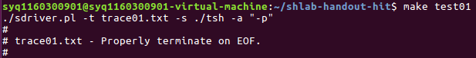 |  | 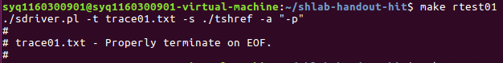
测试结论 | 相同

4.3.2测试用例trace02.txt的输出截图（1分）
tsh测试结果 |  | tshref测试结果
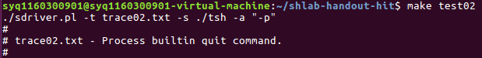 |  | 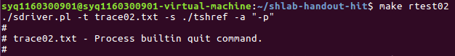
测试结论 | 相同

4.3.3测试用例trace03.txt的输出截图（1分）
tsh测试结果 |  | tshref测试结果
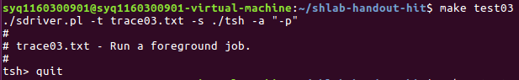 |  | 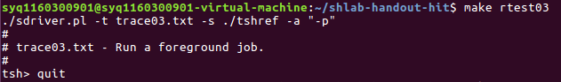
测试结论 | 相同

4.3.4测试用例trace04.txt的输出截图（1分）
tsh测试结果 |  | tshref测试结果
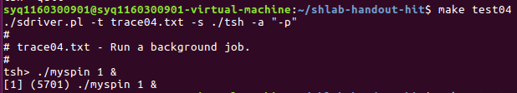 |  | 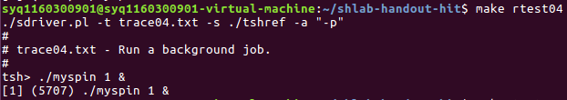
测试结论 | 相同

4.3.5测试用例trace05.txt的输出截图（1分）
tsh测试结果 |  | tshref测试结果
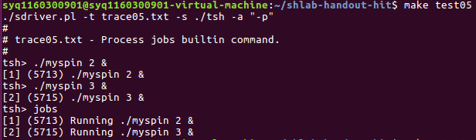 |  | 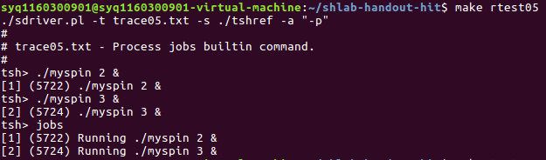
测试结论 | 相同

4.3.6测试用例trace06.txt的输出截图（1分）
tsh测试结果 |  | tshref测试结果
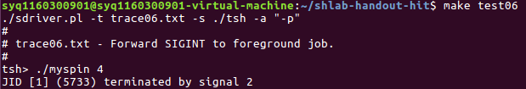 |  | 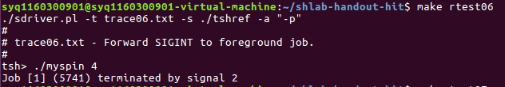
测试结论 | 相同

4.3.7测试用例trace07.txt的输出截图（1分）
tsh测试结果 |  | tshref测试结果
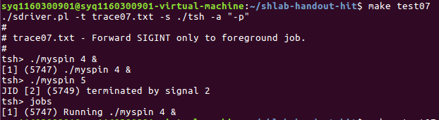 |  | 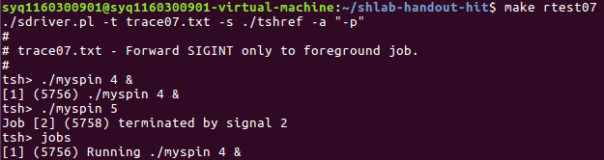
测试结论 | 相同

4.3.8测试用例trace08.txt的输出截图（1分）
tsh测试结果 |  | tshref测试结果
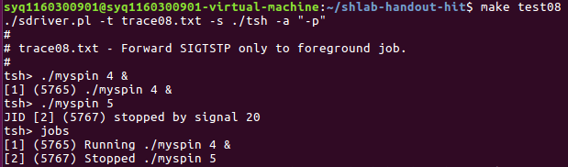 |  | 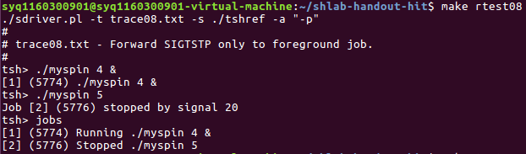
测试结论 | 相同

4.3.9测试用例trace09.txt的输出截图（1分）
tsh测试结果 |  | tshref测试结果
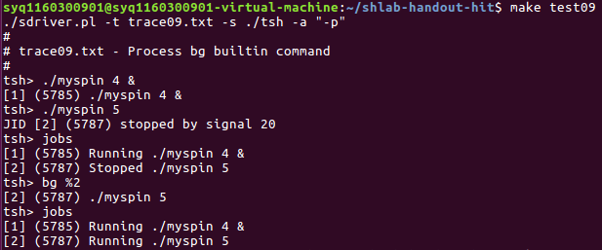 |  | 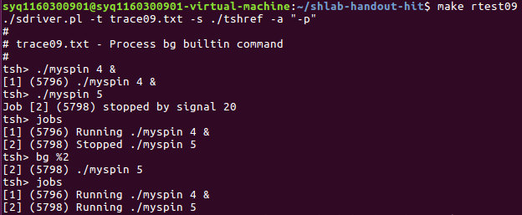
测试结论 | 相同

4.3.10测试用例trace10.txt的输出截图（1分）
tsh测试结果 |  | tshref测试结果
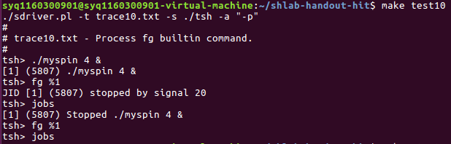 |  | 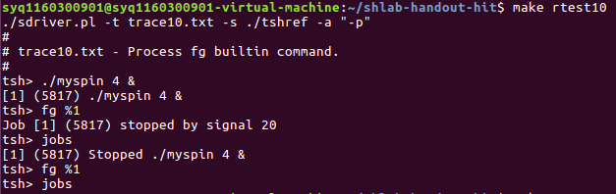
测试结论 | 相同

4.3.11测试用例trace11.txt的输出截图（1分）
tsh测试结果 |  | tshref测试结果
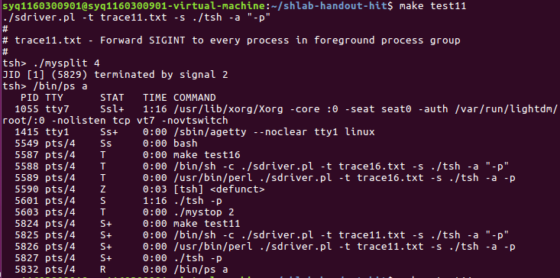 |  | 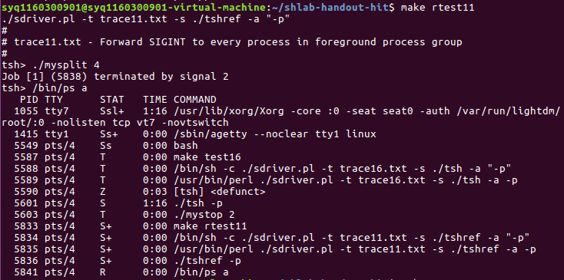
测试结论 | 相同/不同，原因分析如下：

4.3.12测试用例trace12.txt的输出截图（1分）
tsh测试结果 |  | tshref测试结果
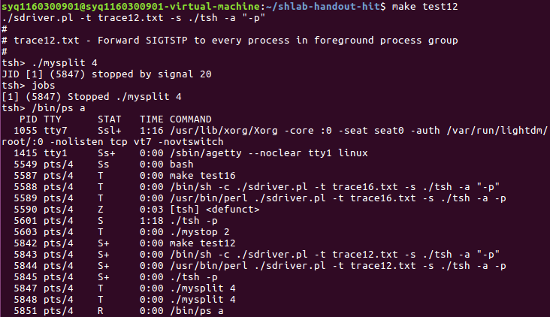 |  | 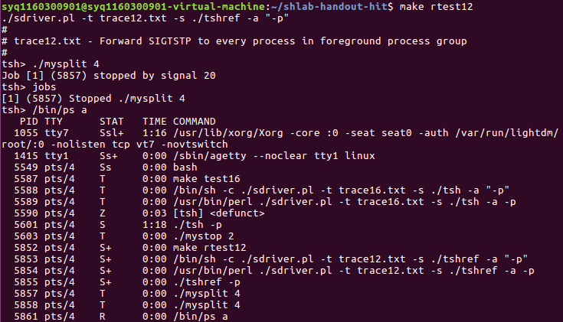
测试结论 | 相同/不同，原因分析如下：

4.3.13测试用例trace13.txt的输出截图（1分）
tsh测试结果 |  | tshref测试结果
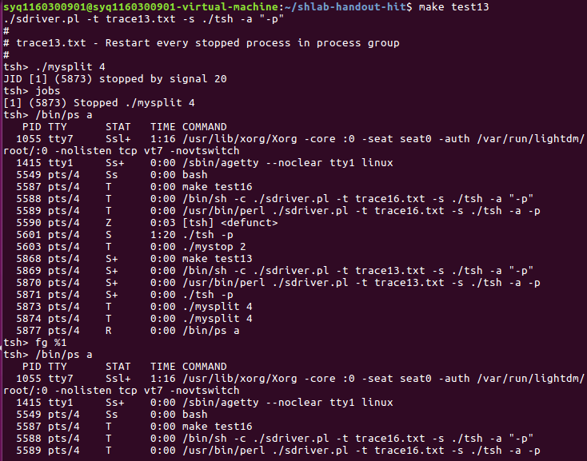  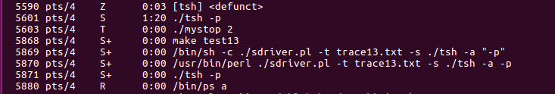 |  | 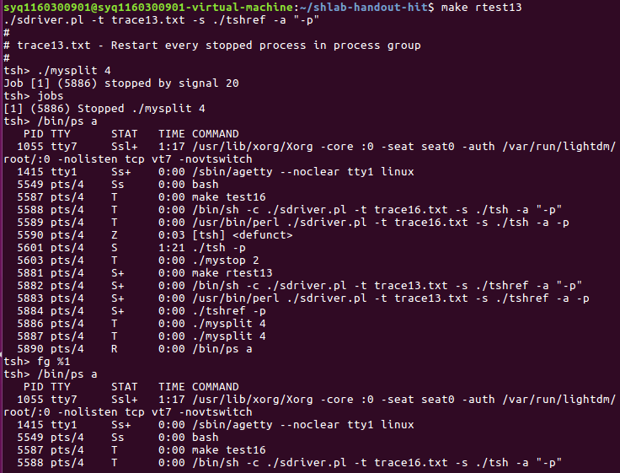  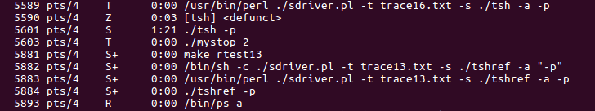
测试结论 | 相同

4.3.14测试用例trace14.txt的输出截图（1分）
tsh测试结果 |  | tshref测试结果
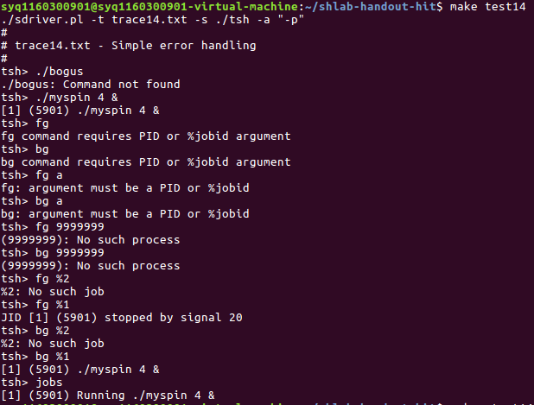 |  | 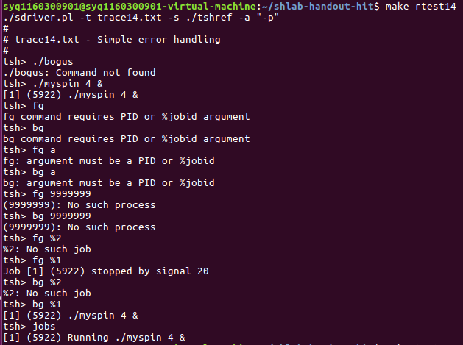
测试结论 | 相同

4.3.15测试用例trace15.txt的输出截图（1分）
tsh测试结果 |  | tshref测试结果
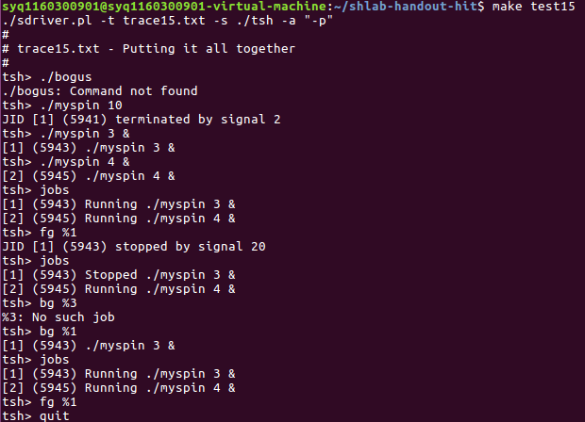 |  | 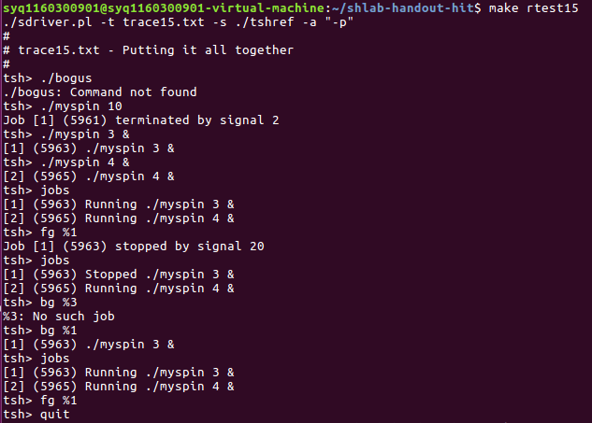
测试结论 | 相同

4.4 自测试评分
根据节4.3的自测试结果，程序的测试评分为： 15

第5章 总结

5.1 请总结本次实验的收获
1. 这个实验内容是实现一个unix下的简易shell, 需要实现的功能包括bg, fg等作业控制命令， 还需要实现ctrl-c, ctrl-z等信息的处理，由于实现这个shell需要进行多进程的编程，这是我第一次进行多进程编程，调试的时候很不熟练，遇到很多问题。
2. 掌握了linux 异常控制流和信号机制的基本原理和相关系统函数，掌握shell的基本原理和实现方法，深入理解Linux信号响应可能导致的并发冲突及解决方法。

5.2 请给出对本次实验内容的建议
虽然Trace16报告里没让测试，但这个不知道怎么测试，说是不从终端接收信号，要从别的进程接收信号，不知道怎么弄。

注：本章为酌情加分项。

参考文献

为完成本次实验你翻阅的书籍与网站等
[1] 林来兴. 空间控制技术[M]. 北京：中国宇航出版社，1992：25-42.
[2] 辛希孟. 信息技术与信息服务国际研讨会论文集：A集[C]. 北京：中国科学出版社，1999.
[3] 赵耀东. 新时代的工业工程师[M/OL]. 台北：天下文化出版社，1998 [1998-09-26]. http://www.ie.nthu.edu.tw/info/ie.newie.htm（Big5）.
[4] 谌颖. 空间交会控制理论与方法研究[D]. 哈尔滨：哈尔滨工业大学，1992：8-13.
[5] KANAMORI H. Shaking Without Quaking[J]. Science，1998，279（5359）：2063-2064.
[6] CHRISTINE M. Plant Physiology: Plant Biology in the Genome Era[J/OL]. Science，1998，281：331-332[1998-09-23]. http://www.sciencemag.org/cgi/ collection/anatmorp.

